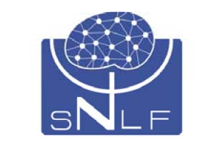
Société de Neuropsychologie de Langue Française

41^{èmes} Journées de Printemps de la SNLF
Anosognosie et Etats de Conscience
Grenoble, 1-2 juin 2017

CANDIDATURE BOURSE DE VOYAGE
Des bourses de voyage seront attribuées à de jeunes chercheurs doctorants ou post-doctorants afin de leur permettre de présenter leurs travaux lors des Journées de Printemps de la SNLF.

Pour candidater, merci d’envoyer les pièces suivantes :

1. Résumé de votre communication (orale ou affichée) rédigé selon les instructions détaillées dans l’appel à communications

2. CV

3. Lettre de motivation

Envoyer par courrier électronique, en fichier pdf,
le 15 avril 2017 au plus tard à : Helene.Amieva@u-bordeaux.fr

